6. SSBP tanpa NPWP

Pada saat transaksi pembayaran ada detil satuan fungsi/subfungsi/program & kode kegiatan/subkegiatan spt gambar ini

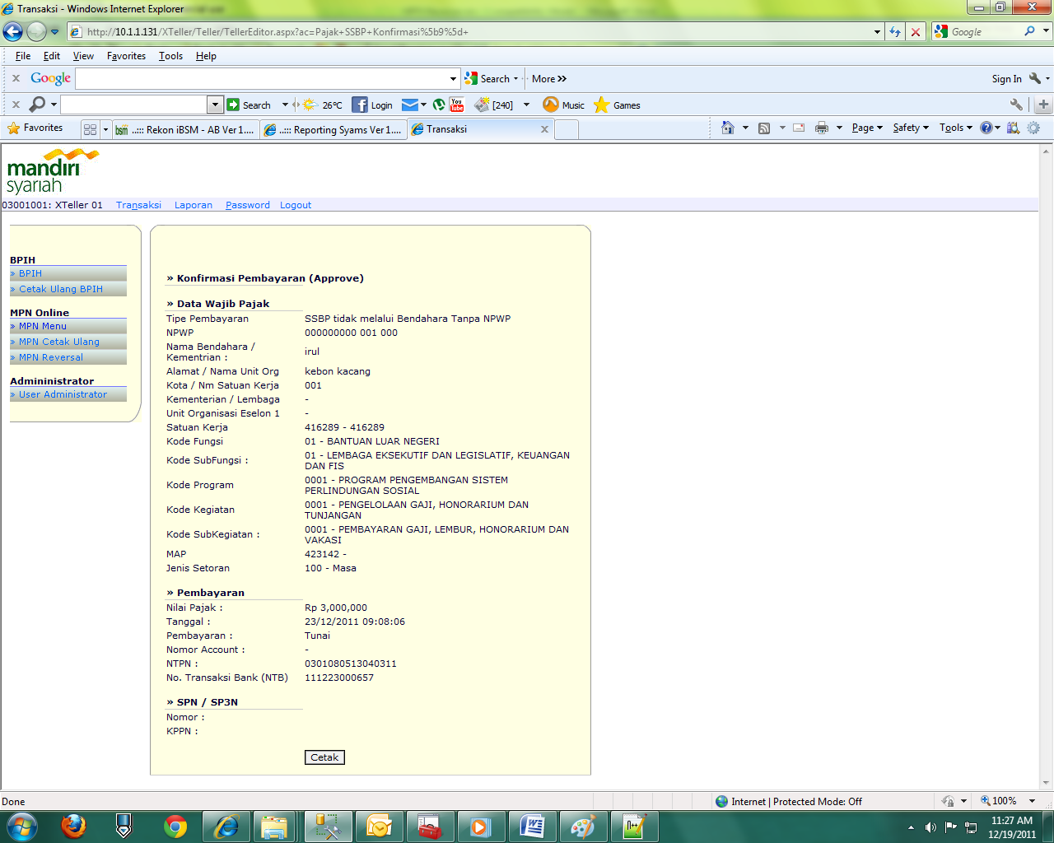

tapi pada inquery cetak ulang, gak muncul seperti gambar ini

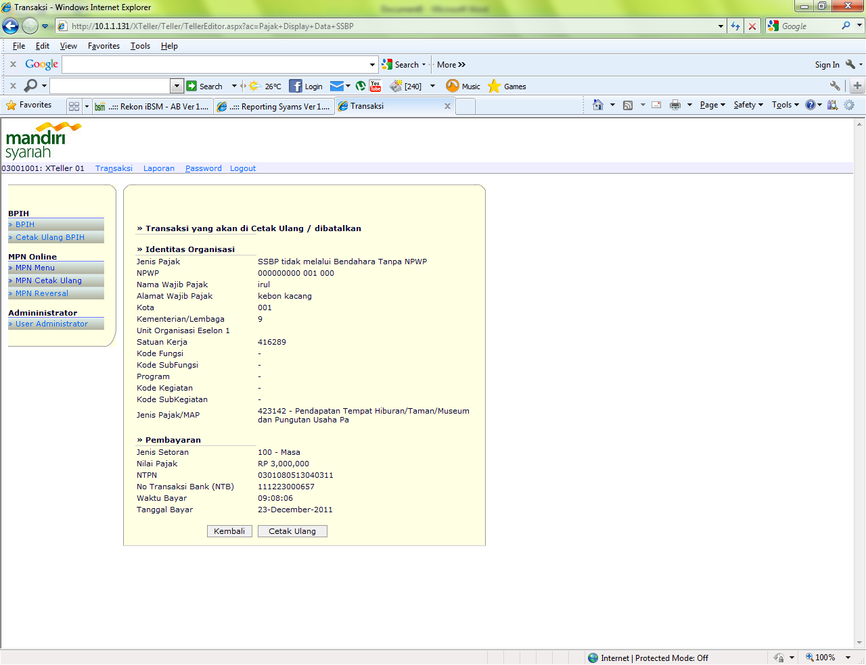

begitu pula dengan inquery reversal, gak muncul jg seperti gambar ini

